ELA PEROCI (1922. – 2001.)

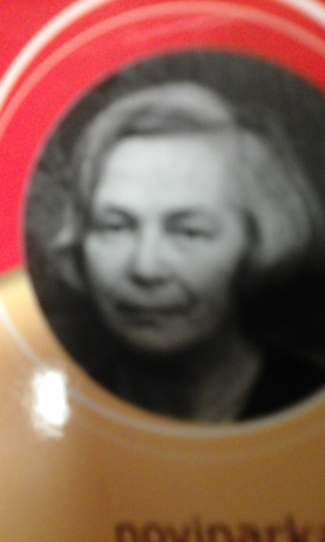

Ela Peroci slovenska je književnica i novinarka. Diplomirala je pedagogiju i dugi je niz godina bila urednica obrazovnoga programa Radiotelevizije Slovenije. Naipoznatija je kao urednica bajki za njamlađe, a njezina najpopularnija bajka je „Maca Papučarica“. Pisala je poeziju „Crtam dan“ i prozu, kao što su „“Breskve“,“pričekaj me poslije škole“, „Reci sunce, reci mjesec“, „Dječak i djevojčica“. Autorica je televizijskih i radijskih scenarija, a brojne su njezine bajke objavljene kao slikovnice. Dobitnica je najuglednijih slovenskih i međunarodnih nagrada za dječju književnost. Zbirka dječjih priča i bajki „Djeco, laku noć“ prvi je put objavljena 1964. godine i odmah je stekla status klasika slovenske dječje književnosti.
U Hrvatskoj je ova zbirka dugi niz godina uvrštena u školsku lektiru, a nakon brojnih izdanja, koja su sadržavala samo dio ove klasične zbirke. U novije su izanje uvrštene sve priče odkojih su neke prvi put objavljene na hrvatskom jeziku.

MACA PAPUČARICA

PRIČA ZA DJECU

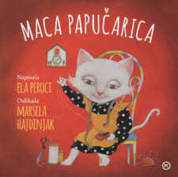

U malom selu malene su kuće i u svakoj kući ima djece. Odjevena su u
šarene košuljice, na nogama su im crvene i plave papučice. Sve su kuće u
selu obojene u bijelo, svi su krovovi na kućama crveni, svi prozori imaju zelene kapke, dvorišta su pometena i cesta je ravna.

DJECA U SELU

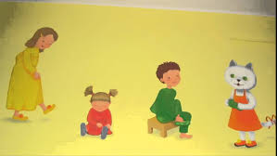

U tom selu sve je u najboljem redu osim djece – ona su neuredna. Navečer, prije spavanja, djeca ne pospreme svoje papuče. Ujutro ih traže pod stolom, na stubama, u kolicima, među drvima, u džepu očeva kaputa
i nakon dugog traženja znaju pronaći jednu papuču u kuhinji, a drugu u sobi.
Jednog jutra, kad su već u svim kućama u malom selu pripremali doručak, Janez je uzalud tražio svoje papuče.
„Mama, gdje su moje papuče?“ – pitao je.
„Ako ih sinoć nisi pospremio, sigurno ti ih je odnijela Maca“ – odgovorila je mama.
„Mama, gdje su moje papuče?“ – pitao je Tin u trećoj kući.
„Odnijela ti ih je Maca jer ih nikad ne pospremiš“ – odgovorila je mama.
„Mama, gdje su moje papuče?“ – upitala je Tonka, a mama je odgovorila:
„Odnijela ih je Maca.“
U čitavom selu mrisalo je na slatku kavu i sva su djeca bila gladna.

Sjela su bosa za stol, napila se tople kave, a zatim je Janez sjeo na prag i viknuo preko ceste:
„Špelice, dođi k meni!“
Špelica je odmah dotrčala na prag i rekla:
„Rado bih došla, ali ne mogu. Maca mi je odnijela papuče.“
„Tine“ – zvali su Janez i Špelica.
„Dođi k nama!“
Tin je dotrčao na prag i odgovorio: „Maca mi je odnijela papuče.“

DJEČAK TIN

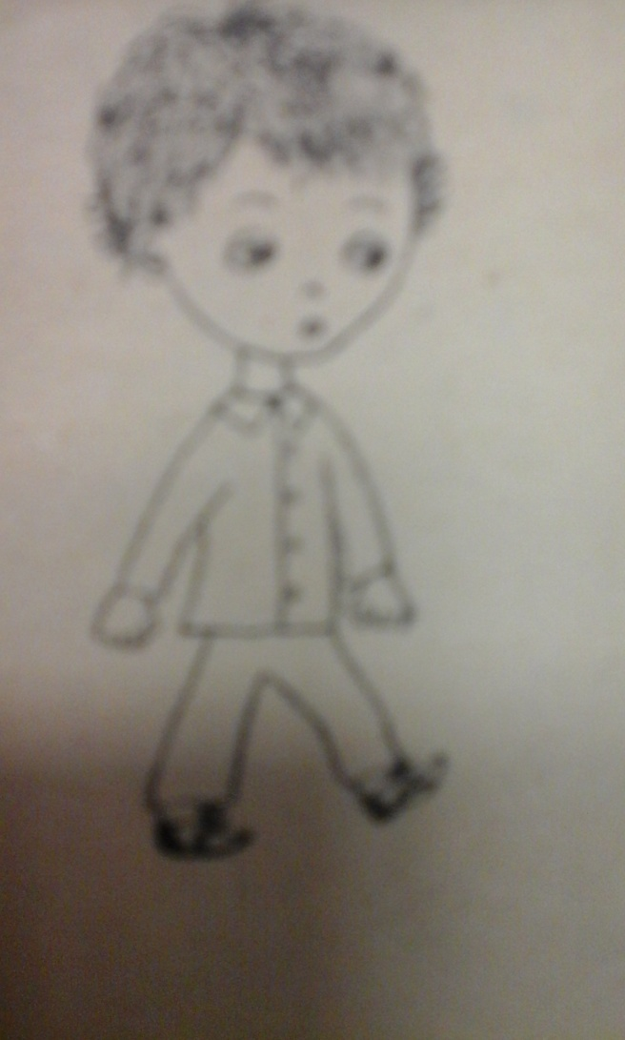

I Tonka je došla na kućni prag. I njoj je Maca odnijela papuče. U svim su se kućama otvarala vrata i sva su djeca bosa izašla na prag.
„Maca mi je odnijela papuče!“ – dovikivala su se djeca.
Skakutali su s noge na nogu jer im je bilo hladno. Zatim je zasjalo sunce i djeci je postalo toplije. Bosi i u šarenim košuljicama izašli su na cestu.
Pitali su se: „Kamo je Maca odnijela naše PAuče?“
„Potražimo macin dom!“ – rekao je Jurica.
I djeca su krenula.
Skrenuli su s ceste i hodali po rosnoj travi. Došli su do šume i išli sve dalje. Hodali su po mahovini, slušali pjev ptica i razmicali grmove kako bi pronašli Macin dom.

DJECA TRAŽE MACIN DOM

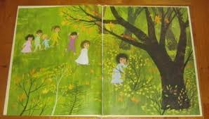

Usred šume pronašli su bijelu kućicu s crvenim krovom. Prozori su bili puni cvijeća, a na vratima je pisalo:

MACA PAPUČARICA.

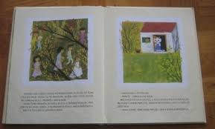

Maca je čula djecu i otvorila vrata.
„Draga djeco, što želite?“
„Papuče“ – zamolila su djeca.
Maca ih je povela u kućicu. U kućici su bile police, a na policama plave i crvene papučice. Kakav je red vladao u kućici! Djeca su zašutjela.
„Neka svatko uzme svoje papuče“ – rekla je Maca Papučarica.
Ali to nije bilo lako. Papuče su bile čiste i zakrpane, a otrgnuti gumbići opet zašiveni. Djeca su jedva prepoznala svoje papuče.

MACA PAPUČARICA ŠIJE PAPUČE DJECI

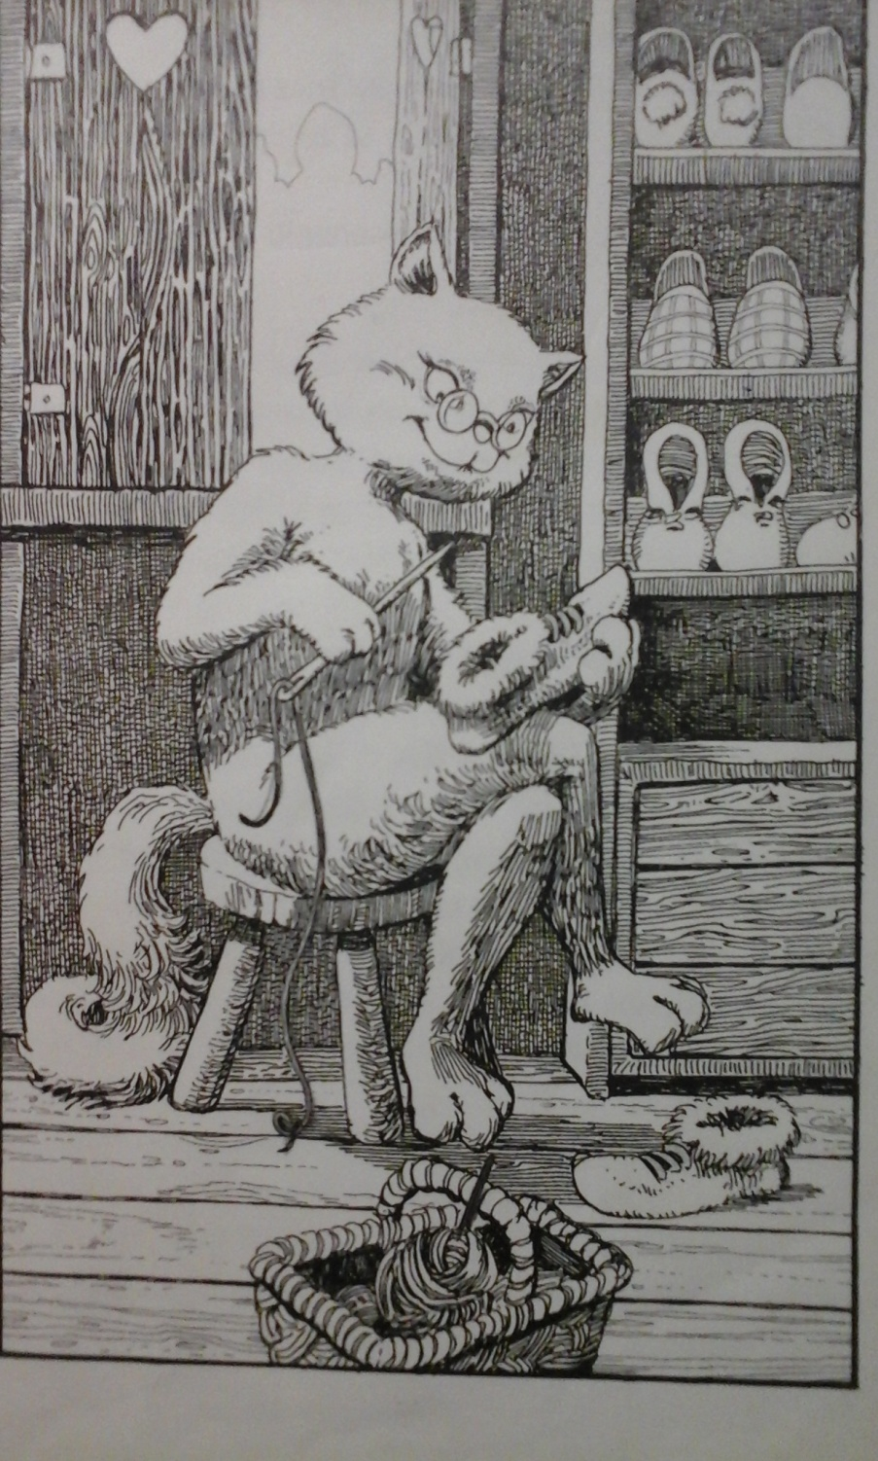

Bobek, najmanji među djecom, nije mogao pronaći svoje papuče. Sva su djeca bila obuvena, a on ih je još uvijek tražio.
Ako ne pronađeš papuče, morat ćeš kući bos“ – rekla mu je Maca Papučarica.
Bobeka su zeble noge i htio je zaplakati. Njegove su papuče bile podErane, a na polici nije bilo poderanih papuča.
Djeca su već odlazila iz kućice, a Bobeka je sve više zeblo. Masa Papučarica mu reče: „Ići ćeš kući bos.“
„Prehladit ću se“ – rekao je Bobek i sažalio se Maci.
„Najneuredniji si, ali i najmanji, pa bi se možda stvarno mogao prehladiti ukoliko bi hodao bos“ – rekla mu je i donijela papučice. Bile su zakrpane i čiste.
„Kad zapadne snijeg, sašit ću ti nove“ – obećala mu je Maca. To su čula i ostala djeca.
Okrenula su se i zamolila: „I meni! I meni!“
Maca Papučarica im je mahnula i rekla: „I vam aću ih sašiti! Zatvorila je kućicu i gledala kroz prozor kako djeca u šarenim košuljicama i crvenim i plavim papučicama žure kući. Posljednji je trčao Bobek.
Bobeku ću sašiti najtoplije papučice, one preko gležnjeva, a Janezu takve da ih može nositi i dok vježba. Špelicine papučice bit će lijepe poput onih koje nosi njezina majka. Tinu, koji gubi gumbe s papučica, napravit ću papučice bez gumba. Tonki ću sašiti papučice s vunenim ukrasom. A drugoj djeci? Svatko će dobiti onakve kakve si najviše želi. Tako će svi biti zadovoljni, razmišljala je Maca.
A onda je zatvorila prozor i zaspala.
Danas pada snijeg i Maca Papučarica šije papučice za djecu iz malog sela. Podstavit će ih zečim krznom da budu toplije.
Tko zna hoće li ih djeca pospremiti prije spavanja?

